«Съедобное-несъедобное»
Цель: развитие внимания, памяти, расширение словарного запаса.
Правила игры: Взрослый называет разные предметы (н-р картошка, нож,
вилка, торт, кастрюля и т. п.) ребенок в свою очередь должен отвечать «съедобное» или «несъедобное». Потом можно поменяться ролями.
«Летает и не летает»
Игроки сидят, спрятав руки за спину и родители называют животное. Если оно летает игроки должны развести руки в стороны. Если нет – руки остаются за спиной.
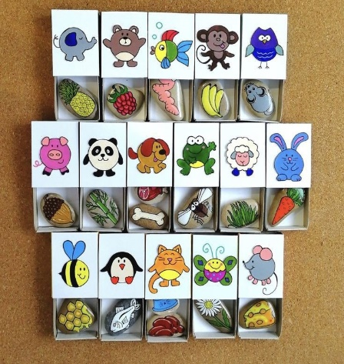

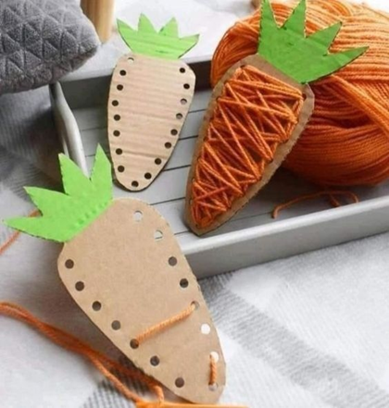

МАДОУ д/с 133 города Тюмени
Служба ранней помощи

«Совместная игровая деятельность»

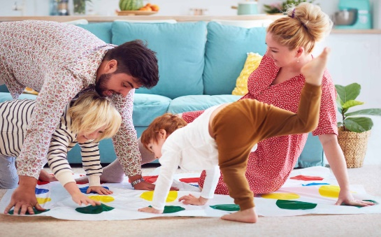

Педагог-психолог
Козырева Е.Н

Тюмень,2024

Игра — это огромное светлое нежное, через которое в духовный мир ребенка вливается живительный поток представлений и понятий об окружающем мире.
Игра — это искра, зажигающая огонек пытливости и любознательности.
В.А.Сухомлинский.

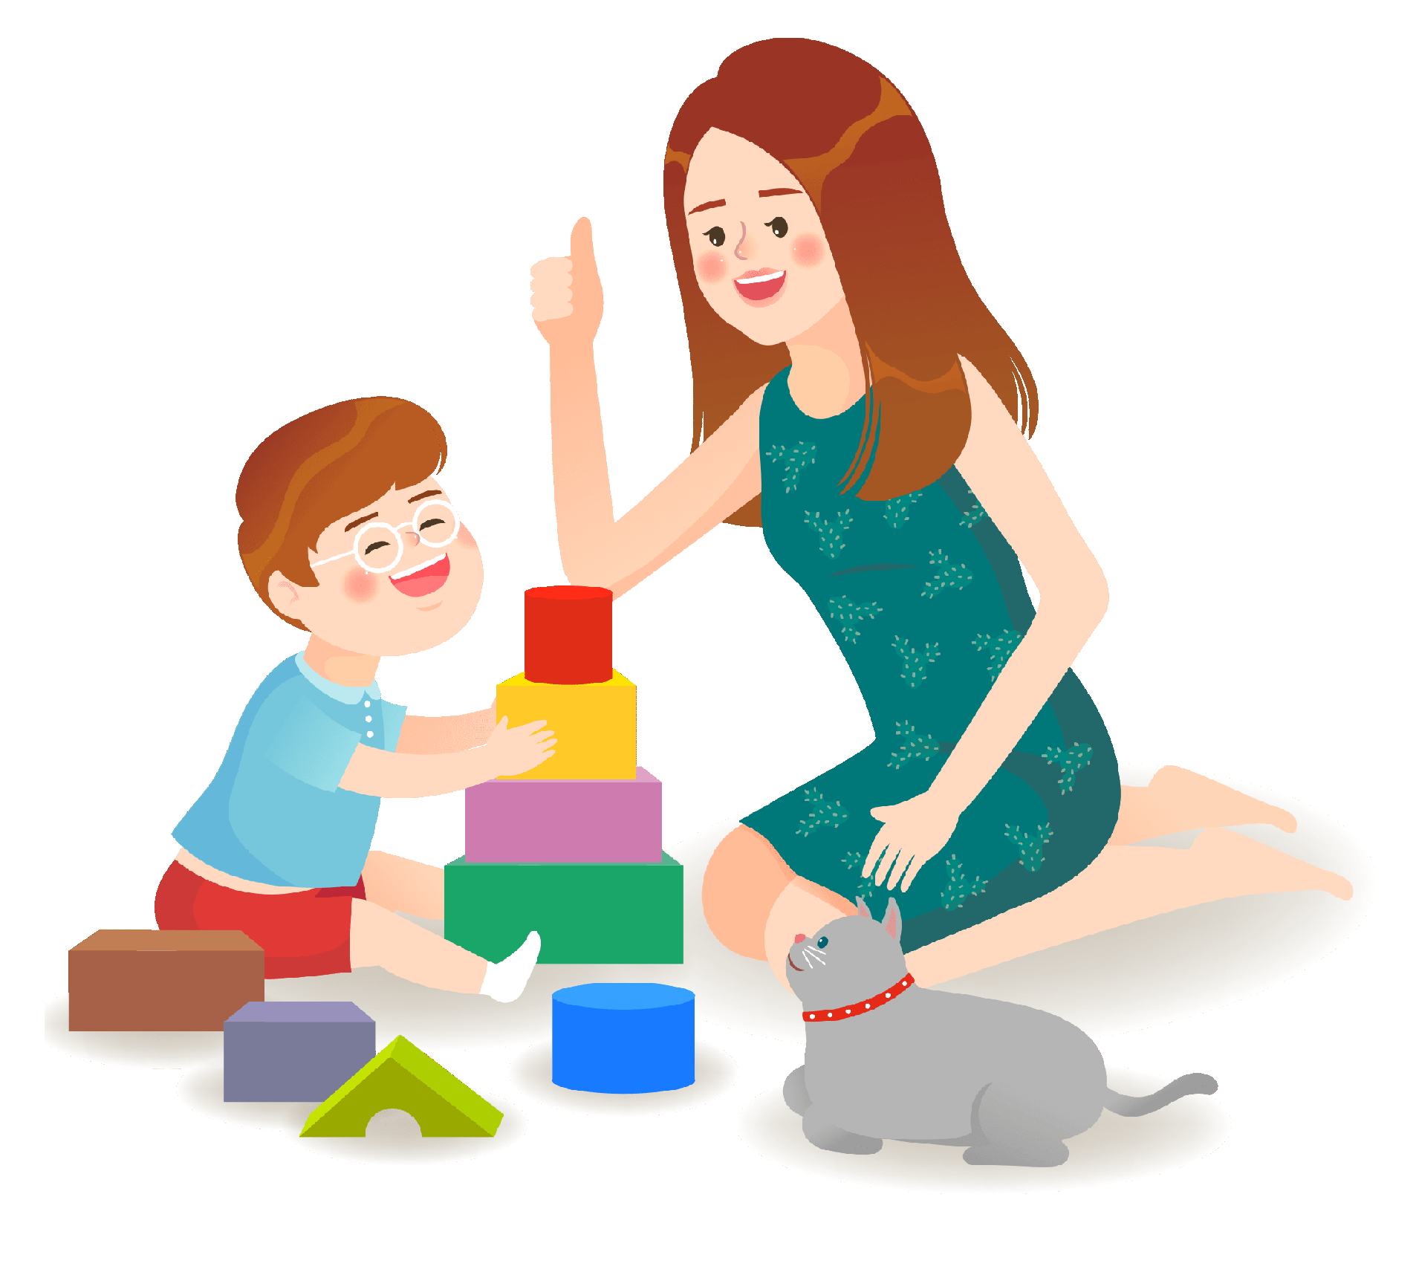

Игра в раннем возрасте разделяется на два вида
- Предметно-манипулятивная
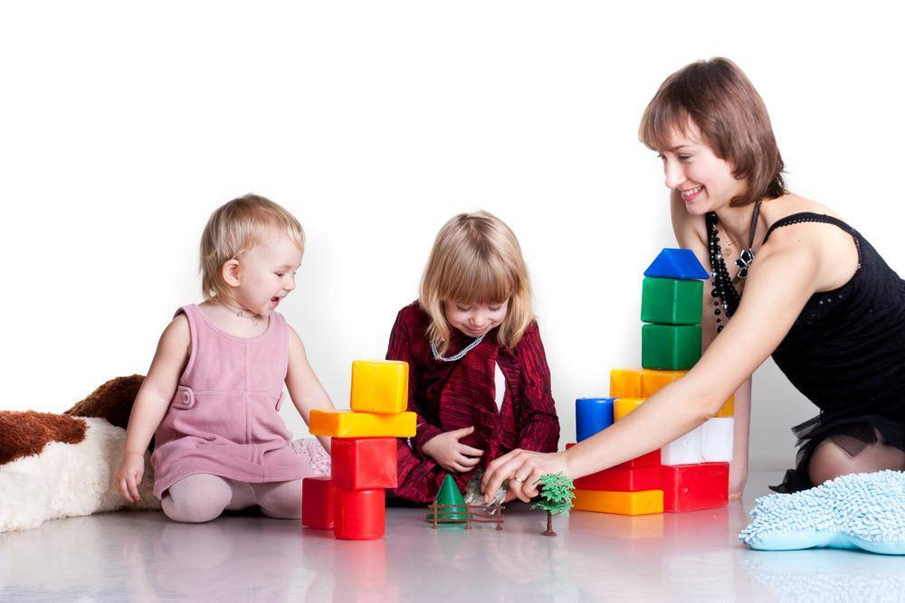
- Сюжетно-ролевая

Виды совместных игр
Подвижные – «ку-ку», «я люблю свою лошадку», «прятки», «море волнуется раз»;
Настольные игры – самодельные и покупные – лото, домино, покорми цыпленка;
Дидактические игры – сортеры, вкладыши, мозаика, кубики, конструкторы
Игры с правилами – «День-ночь», «Цапля – лягушка»

